Отчет по лабораторной работе №4

Операционные системы

Павлова Татьяна Юрьевна

Содержание

# 1 Цель работы

Целью данной работы является получение навыков работы с репозиториями git.

# 2 Задание

1. Выполнить работу для тестового репозитория.
2. Преобразовать рабочий репозиторий в репозиторий с git-flow и conventional commits.

# 3 Выполнение лабораторной работы

## 3.1 Установка ПО. Установка git-flow, Node.js

Устанавливаю git-flow (рис. 1).

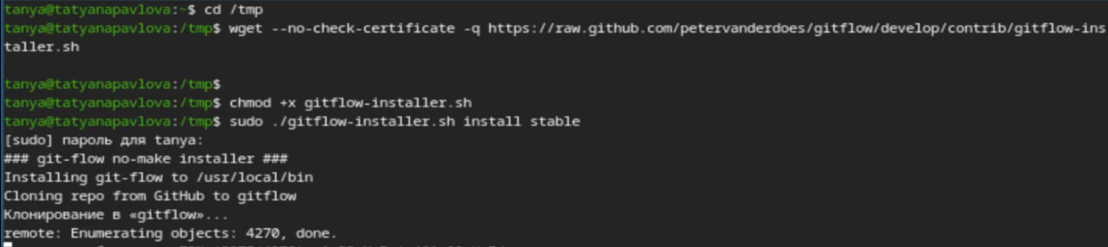

Рис. 1: Установка git-flow

Устанавливаю Node.js (рис. 2).

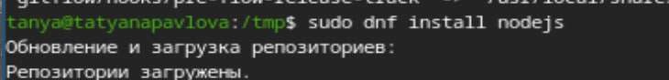

Рис. 2: Установка Node.js

Для работы с Node.js добавляю каталог с исполняемыми файлами, устанавливаю yarn в перерменную PATH (рис. 3).

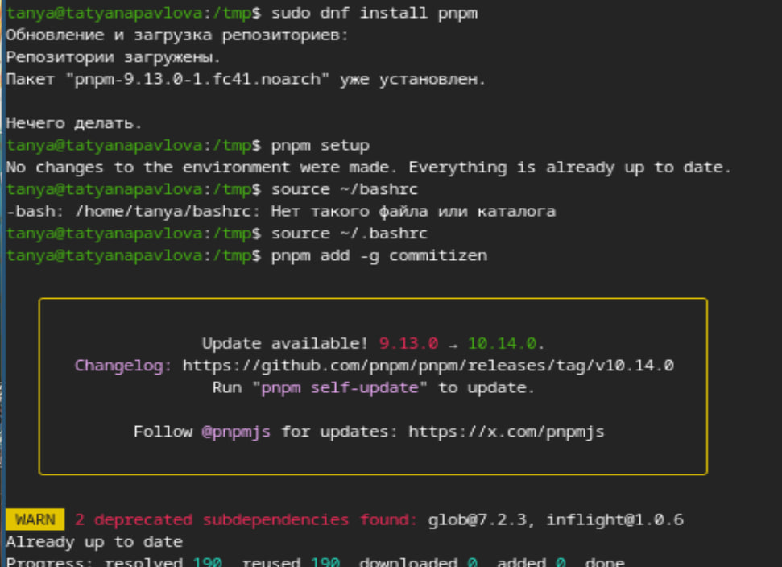

Рис. 3: Добавление каталога и установка yarn

Настраиваю commitizen, standard-changelog (рис. 4).

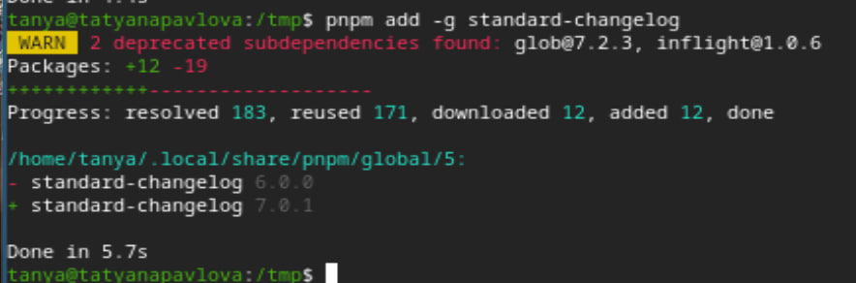

Рис. 4: Настройка

## 3.2 Практический сценарий использования git. Создание репозитория. Работа с репозиторием.

Создаю репозиторий на github. Для примера называю его git-extended. Делаю первый коммит и выкладываю его на github (рис. 5).

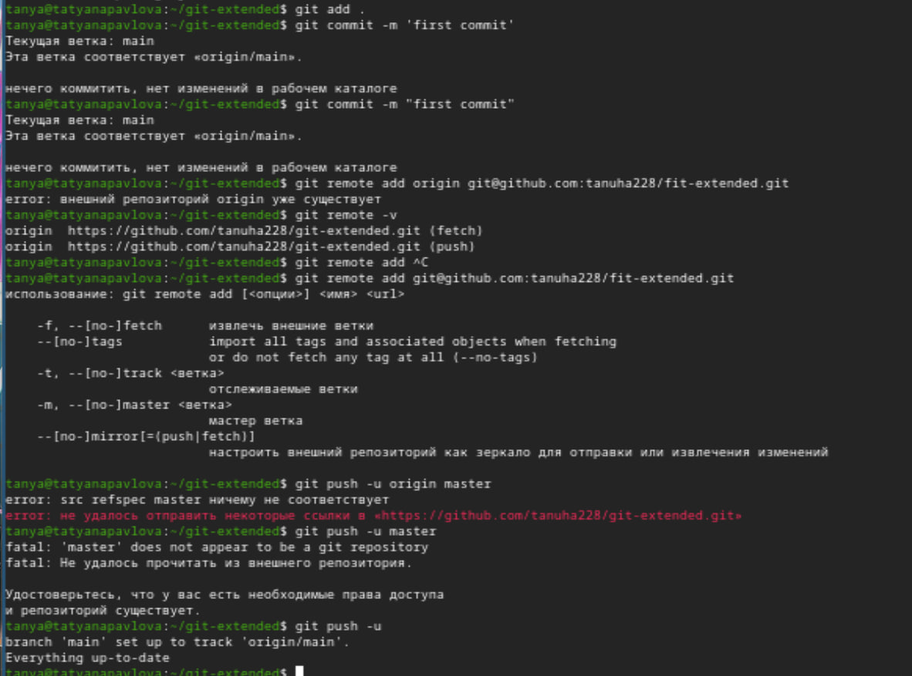

Рис. 5: git-extended

Конфигурация общепринятых коммитов. Для этого добавляю в файл package.json команду для формирования коммитов (рис. 6).

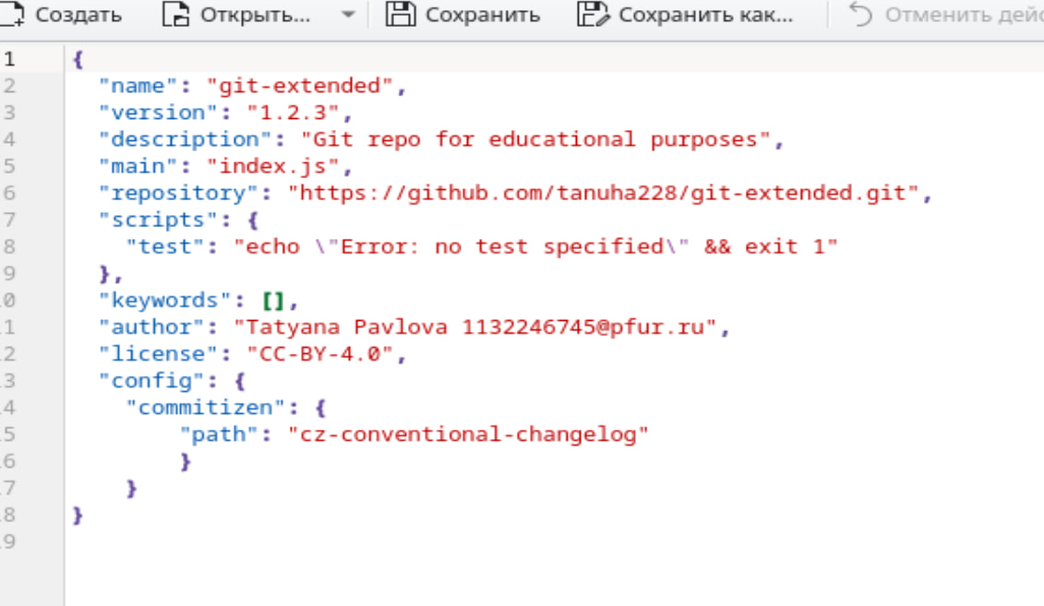

Рис. 6: Добавление в файл

Добавляю файл, выполняю коммит, отправляю на github (рис. 7).

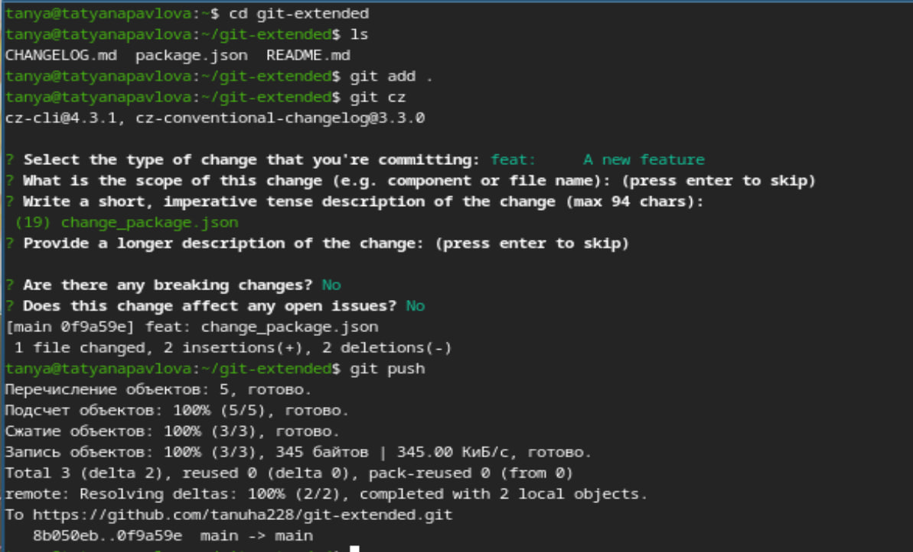

Рис. 7: Добавление в файл

Создаю релиз с версией 1.2.3 (рис. 3.8), (рис. 3.9), (рис. 3.10).

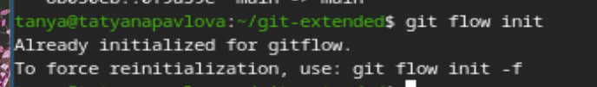

Рис. 8: Часть 1

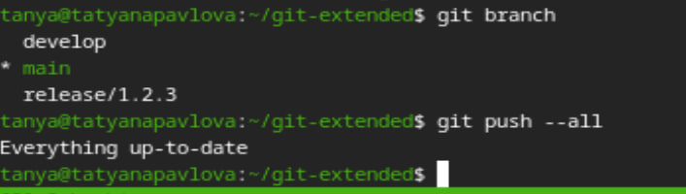

Рис. 9: Часть 2

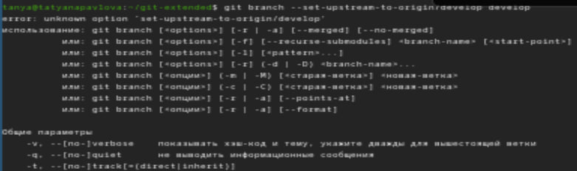

Рис. 10: Часть 3

Создаю журнал изменений, добавляю журнал изменений в индекс, заливаю ветку в основную ветку, отправляю данные на github, создаю на нем релиз и для этого буду использовать утилиты работы с github (рис. 3.11), (рис. 3.12), (рис. 3.13), (рис. 3.14).

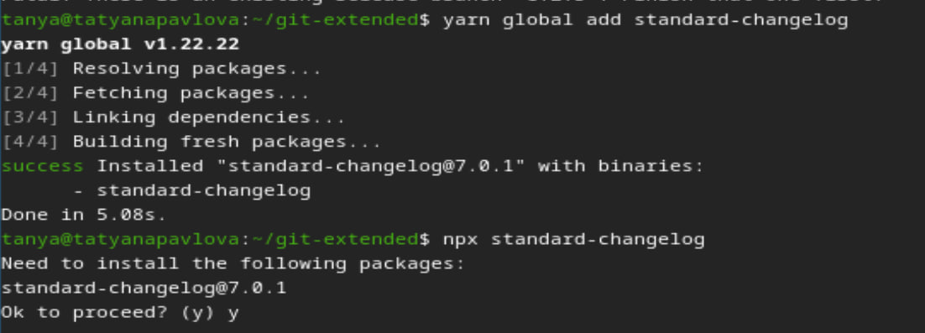

Рис. 11: Часть 1

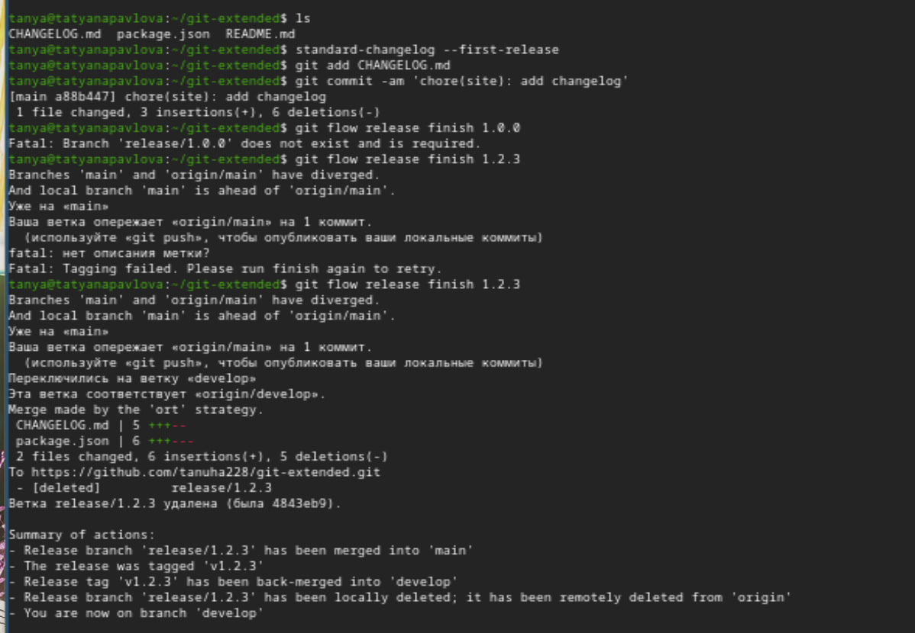

Рис. 12: Часть 2

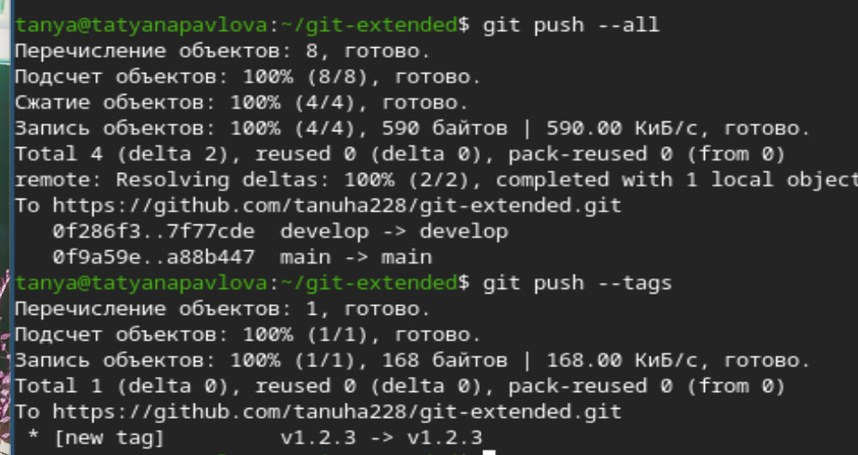

Рис. 13: Часть 3



Рис. 14: Часть 4

Создаю ветку для новой функциональности. Следующим шагом следует объеденить ветку feature_branch с develop (рис. 15).

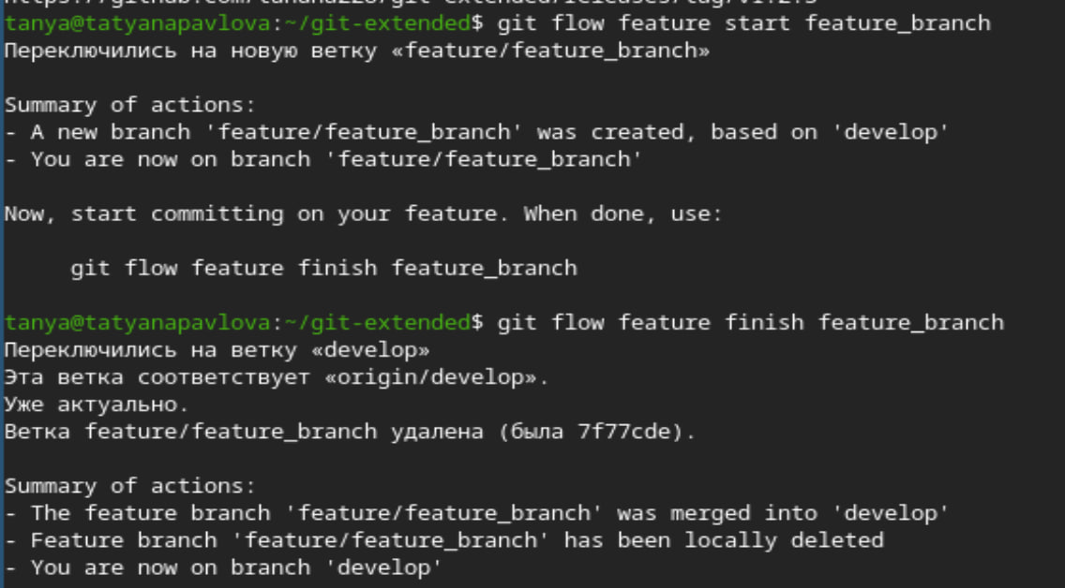

Рис. 15: Создание ветки

Далее оказалось, что я работала не с той версией: нужно было работать сначала с версией 1.0.0 и только потом с 1.2.3, а я сразу работала с версией 1.2.3. Но мне кажется, что в этом нет ничего особо страшного, потому что с двумя версиями нужно было производить одни и те же действия.

# 4 Выводы

В ходе выполнения данной лабораторной работы, я получила навыки работы с репозиториями git.